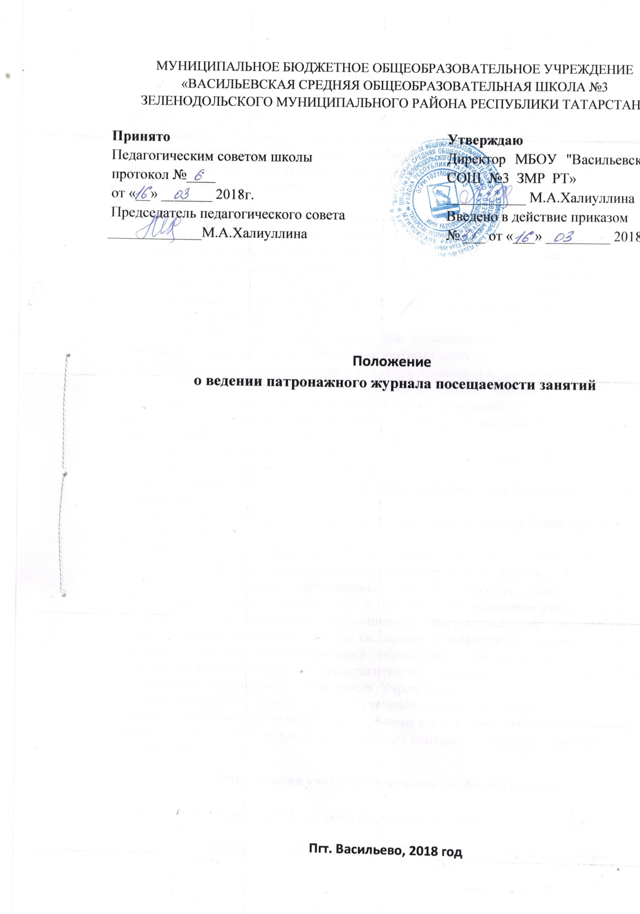

Общие положения
1.Положение о порядке учета посещаемости учебных занятий (далее – настоящее Положение) в муниципального бюджетного общеобразовательного учреждения «Васильевская средняя общеобразовательная школа №3 Зеленодольского муниципального района Республики Татарстан» (далее -Учреждение») разработано в целях повышения эффективности профилактической работы по предупреждению уклонения несовершеннолетних от учебы для обеспечения обязательности общего образования.
2.Настоящее положение устанавливает требования к организации учета посещаемости обучающимися учебных занятий, осуществлению мер по профилактике пропусков, препятствующих получению общего образования.
Основные понятия, используемые для ведения учета посещаемости учебных занятий:
1.Учебные занятия обязательные для посещения, проведение которых регламентировано годовым календарным графиком образовательного учреждения, его учебным планом и расписанием.
2.Учебный день – часть календарного дня, установленного годовым календарным графиком и расписанием для проведения учебных занятий.
3. Учебная неделя – часть календарной недели, состоящая из учебных дней.
4.Опоздание на учебные занятия – прибытие на учебное занятие после начала и до истечения половины времени, отведенного на его проведение.
5.Систематическое опоздание на учебные занятия в течении половины и более учебных дней недели.
6.Пропуск учебного занятия – отсутствие на занятие в течение более чем половины времени отведенного на его проведение.
7.Пропуск учебного дня – отсутствие в течение учебного дня более чем на половине учебных занятий.
8.Пропуск учебной недели – пропуск в течение учебной недели более чем половины учебных дней.
9.Непосещение – отсутствие на учебном занятии (в течении учебного дня, учебной недели) на протяжении всего отведенного на его проведение времени.
10.Опоздание, пропуск, непосещение учебного занятия (дня, недели) по уважительной причине — отсутствие в течение выше названного учебного времени: в связи с медицинскими показаниями; обстоятельствами чрезвычайного, непредвиденного характера; по согласованию с педагогическим работником на основании личного мотивированного обращения обучающегося, письменного заявления родителей (законных представителей), документов из других учреждений и организаций; с разрешения руководителя Учреждения.
11. Опоздание, пропуск, непосещение учебного занятия (дня, недели) без уважительной причины — отсутствие в течение выше названного учебного времени в связи с обстоятельствами или основаниями, не попадающими под п.1 настоящего Положения.
Организация учета посещаемости учебных занятий

1. Учет посещаемости учебных занятий ведется на уровне каждого классного коллектива.
2. Учет посещаемости учебных занятий ведется на уровне каждого обучающегося (персональный учет) осуществляется на всех учебных занятиях посредством фиксирования в классном журнале допущенных обучающимися опозданий, пропусков и не посещений.
3. Учет посещаемости учебных занятий ведется на уровне класса заключается в фиксировании всех допущенных обучающимися в течение учебного дня опозданий, пропусков, не посещений, установлении их причин и осуществлении мер по устранению условий, препятствующих получению образования.
4. Учет посещаемости учебных занятий ведется на уровне Учреждения осуществляется посредством заполнения журнала учета посещаемости учебных занятий, обработки статистических сведений, баз данных и организации профилактических мероприятий по обеспечению обязательности получения общего образования всеми обучающимися.

Ответственность за ведение учета и предоставление сведений о посещаемости учебных занятий.

1. Ответственные за ведение персонального учета посещаемости учебных занятий на уровне класса несет классный руководитель, на уровне Учреждения ответственный за ведение патронажного журнала член администрации.
2. Ведущий учет посещаемости по классу несет ответственность:
- за достоверность данных об общем количестве опозданий, пропусков, не посещений каждого обучающегося и доведение этих сведений до их родителей (законных представителей); - за оперативность установления причин нарушения посещаемости и осуществление мер по их устранению и предупреждению;
- за своевременность оформления и предоставления сведений о посещаемости учебных занятий по требованию должностных лиц;
- за конфиденциальность информации личного характера.
3. Ведущий учет посещаемости по Учреждению несет ответственность:
- за оформление и сохранность журнала учета посещаемости учебных занятий,
- за обеспечение оперативности установления причин нарушения посещаемости и осуществление мер по их устранению и предупреждению,
- за достоверность статистической информации, наличию и полноту баз данных об обучающихся, не приступивших к учебе, не посещающих Учреждение и пропускающих половину и более учебных занятий без уважительной причины, систематически опаздывающих и пропускающих учебные занятия по болезни,
- за своевременность предоставления вышеназванных документов по требованию должностных лиц.

Оформление и предоставление сведений о посещаемости учебных занятий.

1.Системность и преемственность ведения учета посещаемости учебных занятий
обеспечивается совокупностью документов, баз данных и форм отчетности. На уровне Учреждения данная совокупность представляет собой:

- классные журналы и журнал учета посещаемости Учреждения;
- базы данных: об обучающихся, не приступивших к учебе, не посещающих Учреждение и пропускающих половину и более учебных занятий без уважительной причины;
- формы отчетности: об обучающихся, не посещающих и пропускающих половину и более учебных занятий без уважительной причины.

2. Журнал учета посещаемости является основанием для анализа состояния организационных и психолого-педагогических условий образовательного процесса, средством контроля над получением общего образования каждым обучающимся, служит для выявления обучающихся, оказавшихся в социально-опасном положении, и содержит сведения для занесения в журнал учета посещаемости Учреждения.

Форма размещения сведений в журнале учета посещаемости Учреждения представляет собой следующую структуру:
Дата:

класс | Кол-во в классе | Кол-во отсутствующих | ФИО обучающихся | Причина | Подпись

Дежурный классный руководитель, Дежурный учитель,
Дежурный администратор,
Отсутствующие
По болезни

